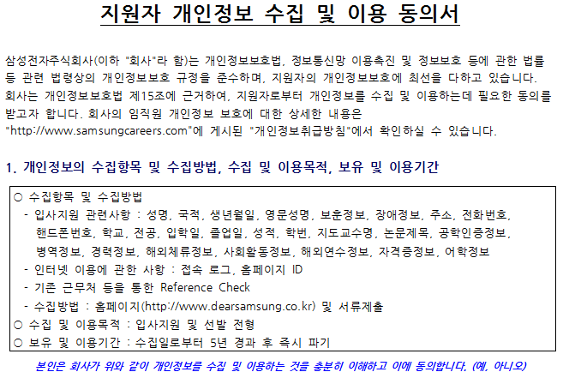

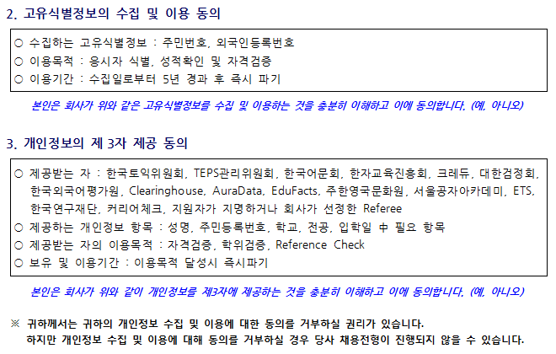

**본인은 상기와 같이 개인정보를 수집하고 이용함에 있어 충분히 내용을 확인하고 이에 동의합니다.**

**2020년   3 월   24일       성명: 임 성 묵 (인 또는 서명)**

**삼성전자 주식회사 귀중**

**삼성전자 입사지원서**

작성일 : 2020. 03. 24

|  |  |  |  |
| --- | --- | --- | --- |
| **성명(한자)** | 임성묵(林聖默) | **영문성명** | SEONGMOOK LIM |
| **생년월일** | 840814 | **희망 사업부** | DS 부문 |
| **핸드폰** | 010-5110-7804 | **희망**  **지원분야** | Platform 개발(S/W) |
| **e-mail** | seongmook.lim@gmail.com |

|  |  |  |  |  |  |  |  |  |
| --- | --- | --- | --- | --- | --- | --- | --- | --- |
| **학**  **력**  **사**  **항** | 구 분 | 입학년월 | 졸업년월 | 학교 | 전공 | 졸업구분 | 소재지 | 학점  (석차) |
| 고등학교 | 2000.3. | 2003.2. | 경신고등학교 | 인문 | 줄업 | 서울 |  |
| 대학교 | 2003.3. | 2010.2. | 광운대학교 | 전파공학과 | 졸업 | 서울 | 3.29 |
| 대학교  (석사) | YYYY.MM | YYYY.MM |  |  |  |  |  |
| 졸업논문 |  | | | | | |
| LAB. | (지도교수 : ㅇㅇㅇ) | | | | | |
| 대학원  (박사) | YYYY.MM | YYYY.MM |  |  |  |  |  |
| 졸업논문 |  | | | | | |
| LAB. | (지도교수 : ㅇㅇㅇ) | | | | | |

**※ 석박통합 時 “통합”으로 기재 / 편입학 時 편입학 내용 기재**

|  |  |  |  |  |
| --- | --- | --- | --- | --- |
| **경**  **력**  **사**  **항** | 근무기간 | 근무처 | 직위 | 직무 |
| 2010.1. ~ 2015.6. | LG전자 MC사업부 | 주임연구원 | S/W 개발 |
| 2015.6. ~ 현재 | 한국정보통신기술협회 | 책임연구원 | ICT 기능 테스트 |
|  |  |  |  |
|  |  |  |  |

|  |  |  |  |  |  |  |  |  |  |  |
| --- | --- | --- | --- | --- | --- | --- | --- | --- | --- | --- |
| **자격**  **사**  **항** | **특수자격 및 면허** | **등급** |  | **어**  **학**  **사**  **항** | **영어** | OPIC(IH) |  | **특**  **기**  **사**  **항** | **병역구분** | 필 |
| 전기공사기사 |  | **일어** |  | **면제사유** | - |
|  |  | **중국어** |  | **군별** | 육군 |
|  |  | **기타** |  | **보훈여부** | N |

**석, 박사과정 중 연구경력**

(이공계만 작성)

|  |  |  |
| --- | --- | --- |
| **지원기관명** | **연구 기간** | **연구 제목** |
|  |  |  |
|  | | |

|  |  |  |
| --- | --- | --- |
| **지원기관명** | **연구 기간** | **연구 제목** |
|  |  |  |
|  | | |

|  |  |  |
| --- | --- | --- |
| **지원기관명** | **연구 기간** | **연구 제목** |
|  |  |  |
|  | | |

|  |  |  |
| --- | --- | --- |
| **지원기관명** | **연구 기간** | **연구 제목** |
|  |  |  |
|  | | |

**주요 실적**

|  |  |  |  |  |  |
| --- | --- | --- | --- | --- | --- |
| **연**  **구**  **실**  **적** | **구분** | **논문명** | **게재정보** | **저자구분** | **SCI급 여부** |
| **국내**  **학술**  **발표** |  |  |  |  |
|  |  |  |  |
|  |  |  |  |
|  |  |  |  |
|  |  |  |  |
| **국제**  **학술**  **발표** |  |  |  |  |
|  |  |  |  |
|  |  |  |  |
|  |  |  |  |
|  |  |  |  |
| **학**  **술**  **지** |  |  |  |  |
|  |  |  |  |
|  |  |  |  |
|  |  |  |  |
|  |  |  |  |
| **특**  **허** | **발명의 명칭** | **발명자** | **구 분** | **등록번호** |
|  |  |  |  |
|  |  |  |  |
|  |  |  |  |
|  |  |  |  |
|  |  |  |  |

**수상 내역**

|  |  |  |  |
| --- | --- | --- | --- |
| **구 분** | **수여일** | **내 용** | **기 관** |
|  |  |  |  |

**경력 사항 기술**

|  |  |  |
| --- | --- | --- |
| **회사명** | **근무 기간** | **주요 업무** |
| LG전자 | 2010.01~2015.06 | LTE Modem S/W 개발 |
| 1. LTE Modem Chipset 개발 및 양산 경험  * MSM8665, MSM8660, APQ8064, MSM8974, MT6582, L2000  1. LTE Modem에 대한 BSP S/W 업무 수행  * LTE Modem Compiler 서버 구축, Source code migration 업무 * LTE Modem issue triage and debugging 업무 * LTE Modem bring-up 업무 * LTE Modem boot sequence 개발 * LTE Modem IPC(Inter-Processor Communication) Interface 구현  1. LTE Modem Debugging 개발 업무  * LTE Modem 부팅 로그 저장 시스템 구현   ·LTE Modem 부팅 문제 식별시간 단축  ·LTE Modem의 Data 영역에 메모리를 할당하여, LTE Modem 부팅 로그 저장 시퀀스 구현   * LTE Modem Logging Tool 개발(LGDM)   ·PC 없이 애플리케이션만으로 LTE Modem의 로그 저장 및 실시간 상태 확인  ·LTE Modem에서 로그 전송을 위한 인터페이스 구현   * LTE Modem 상태를 PC에서 확인 가능한 내부 Interface 개발   ·LTE Modem의 Packet을 PC Tool로 확인 가능하게 하는 Device Driver 구현   * NV에 대한 무결성 확인을 위한 데이터 무결성 Checking Tool 개발   ·단말기에 저장된 NV값과 저장하기 전의 NV값을 비교/확인 가능 하도록 스크립트 작성  ·저장된 NV값의 일부 누락 이슈 식별시간 단축   1. Linux 및 Qurt OS기반의 안정화 업무 수행  * Crash, Exception, Watchdog debugging 및 안정화 * T32 runtime debugging, RAM dump debugging 분석  1. 사업자에 대한 개발 경험과 문제 해결 능력(SKT, U+, VZW 등) | | |

|  |  |  |
| --- | --- | --- |
| **회사명** | **근무 기간** | **주요 업무** |
| 한국정보통신기술협회 | 2015.06~현재 | ICT 분야 시스템 기능 테스트 및 테스트케이스 개발 |
| 1. 이동통신 단말기 국제 공인 테스트 2. 방송통신 및 자율주행 시스템 기능 테스트 및 테스트 케이스 개발 3. 방송통신 분야 표준화 활동 4. 과학기술정보통신부 과제 업무 수행  * ICT 융합지율주행기반구축 * 방통융합기반기술테스트환경구축 * 디지털사이니지 활성화 지원 * 방송장비산업 인프라구축 | | |

**경력회사 내용(LG전자)**

(주요 경력 회사에 대해서만 작성)

|  |  |  |  |
| --- | --- | --- | --- |
| **개 요**  **및**  **연 혁** | 1. 설립일: 2002.04.01.  2. 대표자: 조성진, 정도현  3. 주소: 서울시 영등포구 여의대로 128  4. 주요사업: 이동전화기 제조업  5. 종업원수: 40,418명  6. 홈페이지: www.lge.co.kr  7. 업종구분: 이동전화기 제조업 | | |
| **회사소개** | 2002년 LG전자의 전자와 정보통신 부문을 인적분할하여 설립하였으며, 사업부문은 TV 등을 생산하는 HE사업본부, 이동단말을 생산하는 MC사업본부, 생활가전제품을 생산하는 HA사업본부, 자동차부품을 제조하는 VC사업본부 등으로 구성되어 있다. | | |
| **담당 업무**  **및 주요 성과**  **(본인)** | 2014.1. ~ 2015.6. | - 모델명: G3, Spirit  - 제조사: SKT, KT  - Chiptset: MSM8974, MT6582 | - LTE Modem 이슈 디버깅 및 사업자 대응  - Qualcomm LTE Modem Debugging Tool 개발  - MediaTek Modem Logging Tool 이슈 디버깅 |
| 2013.1. ~ 2013.12. | - 모델명: G2  - 제조사: SKT, KT  - Chiptset: MSM8974 | - LTE Modem 상태확인을 위한 드라이버 개발  - 제품 양산 이슈 대응 |
| 2012.1. ~ 2012.12. | - 모델명: Optimus G, GPRO  - 제조사: SKT, KT, LGU  - Chiptset: APQ8064 | - NV 확인을 위한 Checking Tool 개발 |
| 2011.1. ~ 2011.12. | - 모델명: Optimus LTE  - 제조사: SKT, LGU  - Chiptset: MSM8660 | - SDIO 검증 테스트 도구 개발  - Git 환경의 LTE Modem 형상관리 업무  - 단말기 OS Upgrade 업무 수행 |
| 2010.5. ~ 2010.12. | - 모델명: LG Revolution  - 제조사: VZW  - Chiptset: MSM8665 | - 북미 사업자 현지 이슈 대응  - LTE Modem 상태를 PC에서 확인 가능하도록내부 Interface 구현 |
| **전직사유** | 제품 개발의 완성은 인증이라고 생각했고, 이에 인증업무를 수행하는 업체로 이직 | | |

**경력회사 내용(한국정보통신기술협회)**

(주요 경력 회사에 대해서만 작성)

|  |  |  |
| --- | --- | --- |
| **개 요**  **및**  **연 혁** | 1. 설립일: 1988.12.  2. 대표자: 최영해  3. 주소: 경기도 성남시 분당구 분당로 47  4. 주요사업: ICT 표준 제정 및 시험인증  5. 종업원수: 397명  6. 홈페이지: www.tta.or.kr  7. 업종구분: 일반 서적 출판업 | |
| **회사소개** | 1988년 체신부로부터 설립인가를 받아 설립한 회사로 정보통신 관련 표준 제정과 보급 및 정보통신제품에 대한 시험 및 인증 등을 수행한다. 구성은 표준화 업무를 수행하는 표준화 본부, 장보통신기기의 시험인증을 담당하는 정보통신 시험인증연구소, 소프트웨어의 시험인증을 담당하는 소프트웨어 시험인증연구소로 구성되어 있다. | |
| **담당 업무**  **및 주요 성과**  **(본인)** | 2020.1. ~ 현재 | - 자율주행 차량 통신의 국내외 표준 검토 및 테스트 케이스 개발 |
| 2017.1. ~ 2019.12. | - 정부 지원 R&D 과제 결과물 테스트 및 결함 분석  - 디지털사이니지 시스템 기능 테스트  ·디지털사이니지 시스템 테스트 절차 수립 및 테스트 환경 구축  - 고해상도 디스플레이 기능 테스트  ·고해상도 디스플레이 국제 공인 테스트(UHD Allicance, HDR10+)  ·고해상도 디스플레이 국내외 표준 검토 및 테스트 케이스 개발  - 방송통신융합 테스트베드 운영  ·방송통신융합 테스트베드 환경 구축 및 테스트 케이스 개발  ·클라우드 방송 표준적합성, 상호운용성 테스트 수행  - 국내 표준화 활동 및 표준 재개정 |
| 2015.6. ~ 2016.12. | - 이동통신 단말기 국제 공인 테스트  ·PTCRB/GCF Procotol Certification Testing  ·Audio Certification Testing |
| **전직사유** | 직무 전문성이 확실하고, 도전하면서 성장하고 싶어서 이직을 결심하게 되었습니다. | |

**자기 소개서**

|  |  |
| --- | --- |
| **대인관계** |  |
|  | |
| **장점과 단점** |  |
|  | |
| **학생시절/사회생활** |  |
|  | |
| **입사 후 포부** |  |
|  | |